mode opératoire
intranet DE PROCÉDURES

XXXX

Version en date du 08 janvier 2004

Généralités

Table des matières

1. Généralités 2
1.1. Table des matières 2
1.2. Introduction 2
2. Les fichiers relatifs à la macro 3
3. Installation de la macro 3
3.1. Installation de la macro dans Word 3
3.2. Installation de la macro dans Visual Basic Editor 4
3.3. Fichier d'initialisation 7
3.4. Fichiers texte de début et de fin de page HTML 7
3.5. Fichier texte fin 8
3.6. Fichier javascript pour l’envoi de mail 8
4. rédaction des procédures 10
4.1. Règles de rédaction 10
4.2. Gestion des liens hypertextes 11
4.3. Insertion des balises de découpage de la SOP 11
4.4. Propriétés du document 11
5. conversion du fichier WORD de procédure en pages html 14
5.1. Informations générales 14
6. Utilisation de la macro Traite_SOP_Path 14
7. Réalisation des mires de navigation 14
7.1. Structure du site Intranet 16
8. Macro de conversion 17
8.1. Fonctionnalités de la macro de conversion 17
9. problèmes les plus fréquents et leurs solutions 19
10. Annexes 19

Introduction
Ce mode opératoire a pour objet d’identifier l’ensemble des opérations à réaliser et leur séquence pour effectuer la mise à jour du site Intranet de procédures.

Les fichiers relatifs à la macro
Les fichiers relatifs à la macro sont les suivants :
- 2 modèles Word :
- Modele_Vide.dot (modèle vierge, sans en-tête ni pied de page)
- Conversion_HTML_XXXX.dot (contient la macro de conversion)
- 1 fichier d’initialisation :
- Convert_HTML_XXXX.ini
- 2 fichiers texte :
- Convert_HTML_XXXX_Debut.txt (permet d’intégrer des frames et une charte graphique adaptée à un site particulier, il contient du code HTML)
- Convert_HTML_XXXX_Fin.txt (contient la fin du code HTML)
- 1 fichier javascript :
- XXXX_Mail.js
- 1 feuille de style :
- XXXX_SOP.css
- 3 images :
- bullet1.gif
- bullet2.gif
- blbull3.gif

Installation de la macro
L'installation de la macro peut se faire de 2 façons différentes.

Installation de la macro dans Word
L'installation de la macro dans Word est la méthode "Utilisateur".
L'installation de la macro dans Word comprend les étapes suivantes :
- recopie de la macro dans le fichier "Normal.dot",
- vérification des références.

Recopie de la macro dans le fichier "Normal.dot"
- Fichier - Ouvrir - le fichier "Conversion_HTML_XXXX.dot" qui contient les éléments de la macro
- Onglet – Outils – Modèles et compléments
- Organiser
- Macro
- dans la partie du fichier "Conversion_HTML_XXXX.dot", sélectionner les 2 macros :
- Traite_SOP
- Traite_SOP_Path
- Copier (les macros sont copiées dans le fichier "Normal.dot")

Vérification des références
- Ouvrir Visual Basic Editor :
- Fichier - Ouvrir - "Conversion_HTML_XXXX.dot"
- Outils - Macros - Visual Basic Editor
- Outils - Références
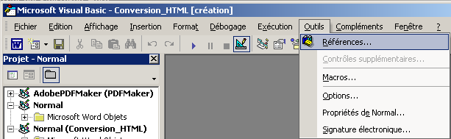
La liste des références se présente :
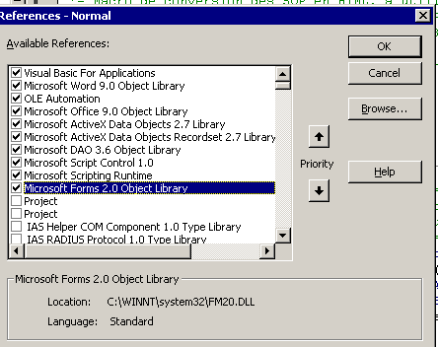
La liste doit contenir les 7 références suivantes :
- "Visual Basic For Applications"
- "Microsoft Word 9.0 Object Library", ou ultérieur
- "OLE Automation"
- "Microsoft Office 9.0 Object Library", ou ultérieur
- "Microsoft Forms 2.0 Object Library", ou ultérieur
- "Microsoft Scripting Runtime"
- "Microsoft ActiveX Data Objects 2.7 Library", ou ultérieur

Installation de la macro dans Visual Basic Editor
L'installation de la macro dans Visual Basic Editor correspond à la méthode "Informaticien".
- Fichier - Ouvrir - "Conversion_HTML_XXXX.dot"
- Outils - Macros - Visual Basic Editor
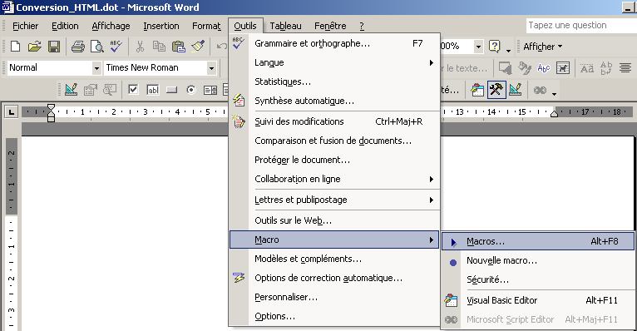

Recopie des elements de la macro dans "Normal.dot"
Le fichier "Conversion_HTML_XXXX.dot" contient les différents composants de la macro :
- les feuilles :
- frmParamIni
- frmSelectFiles
- les modules :
- ComDlg_TrtSOP, version du 10/01/2003,
- Direct_HTML, version du 03/05/2002,
- Edit_Fichier, version du 02/2003,
- Traite_SOP, version du 02/2003,
- Traite_SOP_Path, version du 13/01/2003,
- Traite_SOP_Specif, pas de date de version.
Traite_SOP_Path

Choix des répertoires ainsi que des fichiers à traiter
Traite_SOP

Découpage et nommage des fichiers de sortie
Traite_SOP_Specif

Découpage et nommage des fichiers de sortie
Direct_HTML

Conversion en HTML

ComDlg_TrtSOP

Gestion de boite de dialogue
Edit_Fichier

Edition de fichier

Module de base (indispensable pour le fonctionnement)

Module de démarrage

Module optionnel (pour les spécificités des clients)
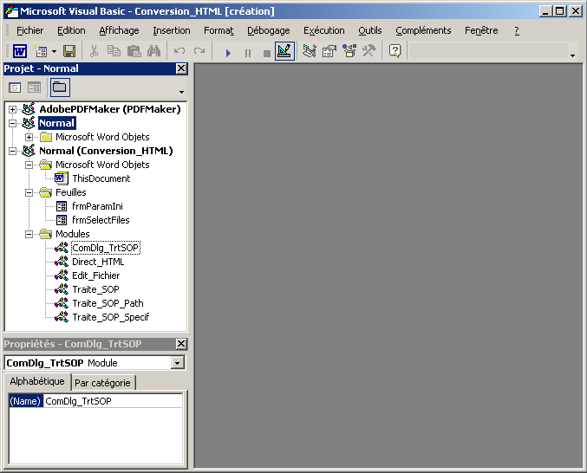
Avant d’effectuer la recopie, vérifier que le normal.dot ne contienne pas de feuilles ou de modules portant le même nom.
Les recopier tous par glisser-déposer dans le fichier "Normal.dot".

Vérification des references
Cf. § "Vérification des références"

Recopie des fichiers Modèles Word
Déterminer le répertoire contenant le fichier "Normal.dot" :
- Outils
- Modèles et compléments
- Attacher
- Regarder dans : [cliquer dans la zone d'affichage, le chemin s'affiche]
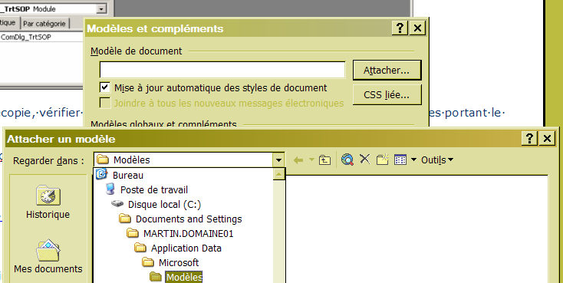

Par exemple : "C:\Documents and Settings\«nom utilisateur»\Application Data\Microsoft\Modèles\
Y Recopier le fichier "Modele_Vide.dot".

Fichier d'initialisation
Copier le fichier "Convert_HTML_XXXX.ini" dans un répertoire approprié (par exemple : "C:\Conversion_HTML\")
Contenu du fichier "Convert_HTML_XXXX.ini" :
;version du 01 janvier 2003
;Général
[GENERAL]
Mode:ASP_ou_WORD=WORD
Style_Titre:NORMAL_NUMERO_ASP=NORMAL
Nom_Fic_Log=macro.log
Path_Fic_Log=D:\Common\SOPs\SOPs XXXX\SOP_Intranet\
Extension_Fic_HTML=.htm
Modele_Doc_vide=Modele_Vide.dot
MenuPtsProcedures=FALSE
Affiche_Message=FALSE

;Mode Word
[WORD]
Traitement_Specifique=FALSE
Path_Fic_Debut_Fin=D:\Common\SOPs\SOPs XXXX\SOP_Intranet\
Nom_Fic_Debut_HTML=Convert_HTML_XXXX_Debut.txt
Nom_Fic_Fin_HTML=Convert_HTML_XXXX_Fin.txt
Proprietes_Doc_Ligne1=(#sujet, #responsable, #societe)
Proprietes_Doc_Ligne2=
Dans la section [GENERAL] :
- Mode:ASP_ou_WORD : on choisit le mode dans lequel on veut fonctionner, Word ou ASP.
- Style_Titre : On choisit le style pour les titres : normal, normal numéroté, avec balises ASP ou numéroté avec balises ASP.
- Nom_Fic_Log : On donne le nom du fichier de log (sera valide lors de la création de la gestion d’erreurs)
- Path_Fic_Log : On indique le chemin ou sera stocké ce fichier de log
- Extension_Fic_HTML : Extension des fichiers convertis : HTML, HTM ou ASP
- Modele_Doc_vide : Modèle de document vierge utilisé lors de la création de nouvelles pages, ce modèle est stocké dans : C:\Documents and Settings\utilisateur\Application Data\Microsoft\Modèles\

Dans la section [WORD] :
- Traitement_Specifique : si on utilise un traitement spécifique on met TRUE sinon FALSE
- Path_Fic_Debut_Fin : On indique le chemin ou sont stockés les fichiers texte « debut » et « fin »
- Nom_Fic_Debut_HTML : On donne le nom du fichier texte « debut »
- Nom_Fic_Fin_HTML : On donne le nom du fichier texte « fin »
- Proprietes_Doc_Ligne1 et Proprietes_Doc_Ligne2 : Selon le remplissage des propriétés du document Word on place les balises (#titre, #sujet, #auteur, #responsable, #societe, #categorie) sur une ou deux lignes.(si on ne met rien sur la deuxième ligne on laisse « Proprietes_Doc_Ligne2= »)
Le chemin du fichier d’initialisation est à spécifier quant à lui lors du lancement de la macro de conversion

Fichiers texte de début et de fin de page HTML
Recopier les fichiers "Convert_HTML_XXXX_Debut.txt" et "Convert_HTML_XXXX_Fin.txt" dans le repertoire spécifié dans le fichier "Convert_HTML_XXXX.ini"

Fichier texte debut
Contenu du fichier "Convert_HTML_XXXX_Debut.txt" :
<html xmlns="http://www.w3.org/1999/xhtml" xml:lang="fr><head>
<?xml version="1.0" encoding="UTF-8"?>
<!DOCTYPE html PUBLIC "-//W3C//DTD XHTML 1.1//EN" "http://www.w3.org/TR/xhtml11/DTD/xhtml11.dtd">
<title>#titre_page</title>
<meta name="AUTHOR" content="SUNNIKAN Consulting" />
<meta name="Country" content="France" />
<meta name="Language" content="French language" />
<meta name="Sensitivity_class" content="Business confidential" />
<!-- accès aux styles pour mise en page -->
<link rel="stylesheet" href="styles/XXXX.css" type="text/css">
<script src="scripts/XXXX_mail.js" type="text/javascript"></script>
</head>
<body leftmargin="0" topmargin="10" marginwidth="0" marginheight="0">
<table border="0" cellpadding="0" cellspacing="0" width="100%"><tr><td valign="top">
<!-- *********Fin de debut.txt********** -->
La balise #titre_page est utilisée afin de mettre le titre du document en titre de page.

La balise #SOP_NavHt est utilisée afin de naviguer facilement entre les mires :

Fichier texte fin
<!-- *********Debut de fin.txt********** -->
<p class="mail_to">
<script language="JavaScript">Write_Mailto(#objet_mail);</script></p>
<p></p>
#sop_proprietes_document
</td></tr><!--<tr align="right"><td align="right">
<font color="#FF9900"><em>(Mise à jour, le <!--webbot bot="Timestamp" S-Type="EDITED" S-Format="%d/%m/%Y" startspan -->23/08/2002<!--webbot bot="Timestamp" endspan i-checksum="12616" -->)</em></font></td> --></tr></table>
</body>
</html>

La balise #sop_proprietes_document permet d’exploiter les informations spécifiées dans les propriétés du document traité en les mettant en forme comme décris dans le fichier ini.
La balise #objet_mail permet de spécifier l’objet du message en mettant par le nom de la procédure, le nom de la page.

Fichier javascript pour l’envoi de mail
Ce fichier permet l’envoi de commentaires à l’adresse mail précisée, on peut ainsi modifier facilement l’adresse mail dans ce fichier sans toucher aux pages du site.
Le fichier javascript (XXXX_Mail.js) doit être placé dans un répertoire scripts qui sera lui-même placé dans le répertoire des fichiers convertis, exemple : c:\fichiers_convertis\Scripts\
Contenu du fichier XXXX_Mail.js :
;version du
function Write_Mailto(as_titre)
{
document.write("<A href=\"mailto:qualite@XXXX.com?subject=" + as_titre + "\"style={font-size=14;font-family=Verdana;color=#FF9900}>Envoyez vos commentaires</A>");
}
L’argument attendu est le titre de la page.

Fichier de feuille de style
La feuille de style (XXXX_SOP.css) ainsi que les 3 images (bullet1.gif, bullet2.gif, blbull3.gif) doivent être placés dans un répertoire styles qui sera lui-même placé dans le répertoire des fichiers convertis, exemple : c:\fichiers_convertis\Styles\

rédaction des procédures

Règles de rédaction
Les procédures sont rédigées avec Word® en utilisant le modèle de document : Modele_SOP.dot
Le modèle WORD de procédure Modele_de_Procedure.dot contient les éléments suivants nécessaires à la bonne réalisation de la conversion WORD en HTML :
- les éléments de la macro de conversion,
- les styles WORD : B1, B2, B3, Nav_Ht1, SOP_generalites_debut, SOP_generalites_fin, SOP_procedure_debut, SOP_procedure_fin,

Modèle_sop.dot
Pour la rédaction des procédures, utiliser les styles suivants :
- Normal : marge gauche 0,
- Style 2 : titre du document centré, encadré
- Titre1 : titre de 1er niveau
- Titre2 : titre de 2è niveau, en majuscules
- Titre3 : titre de 3è niveau, en majuscules
- B1 : retrait à puce de 1er niveau
- B2 : retrait à puce de 2è niveau
- B3 : retrait à puce de 3è niveau
- TM1 : table des matières de 1er niveau
- TM2 : table des matières de 2è niveau
- TM3 : table des matières de 3è niveau
Remarque :
Il est possible d'avoir :
- des lignes vides (conservées lors de la conversion)
- des sauts de sections (ignorés lors de la conversion)
- des sauts de page (ignorés lors de la conversion)

Table des matières des procédures
L'ordre des pages est indifférent mais les pages ne doivent pas être imbriquées. Il ne peut y avoir qu'une page "Généralités", mais plusieurs pages de contenu. La page "Généralités" contient généralement les chapitres suivants de la procédure :
- Introduction
- But de la procédure
- Champ d'application
- Responsabilités
- Annexes
Les pages de contenu détaillent le contenu opérationnel de la procédure.
Les pages html seront générées par la macro de la façon suivante :
- page "Généralités" = 401_01x.htm
- Chapitre 1 du processus (niveau de titre 2 après le Titre 1 "Procédure") = 401_01_1.htm
- Chapitre 2 du processus (niveau de titre 2 après le Titre 1 "Procédure") = 401_01_2.htm
- …

Gestion des liens hypertextes

Types de liens hypertexte
Les différents types de liens hypertexte sont les suivants :
- liens vers annexes
- liens vers autres POS
- liens vers points de POS (même POS) = signets
- liens vers points de POS (autre POS)
- liens vers Intranet/Internet
- liens vers Glossaire (signet)
Les liens sont faits dans Word®. Les liens hypertexte portant sur les signets ne doivent pas faire partie du titre et donc ne doivent pas avoir un style « titre »

Création des fichiers d'annexes
Les annexes sont rédigées dans des fichiers séparés.
Dans le corps de la procédure, créer les liens hypertexte pointant vers les annexes (dénommées "yyy_xxxa", "yyy_xxb", …). Exemple : 401_01a.doc
Les fichiers de procédures et les annexes associées sont classés dans le même répertoire.

Disposition des liens
Dans la partie "Annexes" des procédures, liens sur le libellé complet du document (Titre et référence).

Propriétés du document
Remplir les champs de propriétés de la façon suivante :

Intitulé du champ | Information
Titre | Titre de la procédure, ex : "Gestion du matériel de l'essai"
Sujet | Code SOP
Responsable | Version (Version n°…)
Société | Société

Insertion des balises de découpage de la SOP
- Création des Styles :
- "SOP_generalites_debut": Style : Normal + Couleur Marron + masqué
- "SOP_generalites_fin" : Style : Normal + Couleur Orange + masqué
- "SOP_procedure_debut" : (Style : Normal + Couleur Bleu foncé + masqué
- "SOP_procedure_fin" : Style : Normal + Couleur Vert + masqué
- Création d'une page de généralités : placer le texte entre les balises de style SOP_generalites_debut et SOP_generalites_fin, celles-ci peuvent être placées à divers endroits du document ce qui permet d’intégrer des annexes.
- Découpage des procédures : recopier le titre de la procédure à traiter en dessous du titre courant et lui appliquer la balise de style SOP_procedure_debut, la balise de style SOP_procedure_fin viendra se placer en dernier
- création d'un menu de navigation
Afin de pouvoir naviguer facilement entre les sop et les mires un menu de navigation se situe en haut de la page HTML.
Pour construire ce menu il est important de savoir où se trouve la sop en cours de lecture.
Dans cet exemple la mire d’accueil s’appelle « Département Médical » et pour situer la sop « Signature des conventions » des balises de styles SOP_NavHt_ « X » sont utilisées.
Ces balises de style doivent être appliquées sur des liens hypertextes cela permet de donner un nom, ici pour la balise SOP_NavHt_1 « Procédures études cliniques » et le lien hypertexte (00_SOP.html) permet de connaître la page sur laquelle le lien du menu de navigation doit porter.
De même la balise de style SOP_NavHt_2 aura pour nom « Démarches administratives » et un lien qui porte vers « Demar_Admin.html ».
Il y a également deux autres balises de style SOP_NavHt_3 et 4 disponibles.
Ces différentes balises de styles SOP_NavHt_ « X » ne doivent pas être comprises entre des balises de début et de fin.

Remarque :
- Lors de l’application de ces balises en haut de page il est préférable de sauter une ligne avant car les sauts de pages prennent parfois le style de la balise ce qui fait échouer la macro.
- Il est également préférable de sauter une ligne à la fin du document surtout si une balise de style fin y a été placée car celle-ci est alors omise et la macro risque d’échouer.
- Il est obligatoire d'insérer une page "Généralités"
- Il ne peut y avoir qu'une seule page "Généralités" dans le document

Exemple : Procédure : Soumission des conventions au Conseil de l'Ordre des Médecins

Procédures études cliniques
Saut de ligne
Balises de style : SOP_NavHt_1
SOP_NavHt_2
Démarches administratives
Généralités
Balise de style : SOP_generalites_debut

A-B-C-D-E-F-G-H-I-J-K-L-M-N-O-P-Q-R-S-T-U-V-W-X-Y-Z- #

1. But de la procédure
Liens sur les signets pour le glossaire
- Cette procédure décrit les modalités de soumission au Conseil National de L'Ordre des Médecins (CNOM) et au Conseil Départemental de l'Ordre des Médecins (CDOM) …
2. Champ D’application
Toutes les études réalisées par le Département Médical, quelles qu'elles soient : locales...
3. Références spécifiques
Non applicable
4. Responsabilités
Balise de style : SOP_generalites_fin
Généralités
5. Demande d'avis au Conseil de l'ordre des médecins
Demande d'avis au Conseil de l'ordre des médecins
Balise de style : SOP_procedure_debut
5.1 Principes
Toute convention financière avec un médecin doit être approuvée par …
…
5.2 Préparation du dossier de demande d'avis au CNO
Dès approbation interne des conventions financières et avis favorable du …
…
Demande d'avis au Conseil de l'ordre des médecins
Balise de style : SOP_procedure_fin
6. Signature des conventions
Signature des conventions
Balise de style : SOP_procedure_debut
Après avis favorable du CNO…
…
Balise de style : SOP_procedure_fin
Signature des conventions

Généralités
Balise de style : SOP_generalites_debut
7. Annexes
- Modèle de lettre au CNO
- Fiche de renseignements du CNO
Balise de style : SOP_generalites_fin
Généralités
Saut de ligne

Procédure en pages html
Avant conversion, compléter la Check-list de vérification des procédures avant exécution de la macro
Les étapes sont les suivantes :
- Lancer WORD
- Ouvrir le fichier WORD de la procédure (exemple 401_01.doc) à convertir directement à partir de WORD (Fichier Ouvrir). Ne pas ouvrir le fichier à partir de l'Explorateur, la macro ne pourrait pas fonctionner !
- Exécuter la macro "Traite_SOP" (Outils - Macro - Macro)
- Indiquer la localisation du fichier d'initialisation : Convert_HTML_XXXX.ini
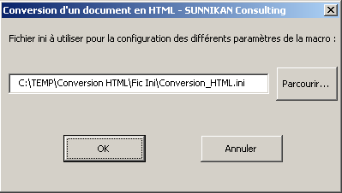
La macro commence à découper la procédure en plusieurs fichiers Word correspondant aux Généralités (401_01x.doc) et aux points de procédure (401_01_1.doc …) puis la macro reprend chaque fichier WORD et le transforme en un fichier HTML en y intégrant le fichier debut.txt en tête de fichier et le fichier fin.txt en fin de fichier.

Informations générales

Propriétés du document
Les informations documentées dans les propriétés du document (Titre, Sujet, Responsable, Société) sont reprises en bas de chaque page htm générée et des liens vers les pages .htm sont générés automatiquement.

Liens intra-procédure
Par exemple, chaque page de "Généralités" des procédures renvoie sur les autres pages (i.e les autres chapitres de la procédure = niveau de titre 2)

Lien Mail-to
Une fonctionnalité de e-mail automatique est intégrée dans chaque page htm générée, permettant aux Opérationnels de transmettre des e-mails à qui de droit.
Dans l'objet de l'e-mail est automatiquement rempli par la référence de la procédure et titre de la page.
L'adresse électronique est renseignée dans le fichier *ini.

Utilisation de la macro Traite_SOP_Path

Réalisation des mires de navigation
La création des représentations graphiques de processus se réalise à partir de Fireworks 4. La mire de navigation est une représentation graphique permettant d'accéder de façon intuitive à un document, à une information précise. Une mire est donc une image contenant des liens hypertexte, pointant sur des points de procédures, des définitions…
Les fichiers graphiques sont dénommés par rapport à la page html correspondante.
- Dessiner les éléments graphiques de processus correspondant en utilisant le fichier modèle XXXX.png
- Exporter en .gif
- Insérer l'image XXX.gif dans le fichier XXX.htm
- Créer les zones réactives vers les éléments correspondant de processus.

Structure du site Intranet
La structure du site intranet de procédures est la suivante :
Racine
\images | contient toutes les images, en particulier :
\sop | contient les pages de procédures et les mires de navigation
\styles | sop.css
\ scripts | contient le fichier *js. du mail-to

Macro de conversion

Fonctionnalités de la macro de conversion
Fonctionnalité | Spécificité Client | Remarque
Système d’exploitation
OS |  | Attention à la version de NESCAPE (pas inférieur à 6.0)
Word | Version 2000 puis XP
Composants VB
Champs du document
Titre | "Titre"= Titre de la procédure
Sujet | "Sujet"= Référence de la procédure (ex: )
Auteur | "Auteur"= Non utilisé
Responsable | "Responsable"= "Version n°x"
Société | "Société"= "" non utilisé
Catégorie | "Catégorie"= non utilisé"
Conversion des styles
Normal en Normal
Titre 1 | en Titre 1
Titre 2 | en Titre 2
Titre 3 | en Titre 3
B1 | en premier retrait avec une image *gif
B2 | en deuxième retrait avec une image *gif
B3 | en deuxième retrait
Les autres styles sont transformés en style Normal
Introduction en Introduction
Feuilles de style
Fichier WORD modèle | Modele_SOP.dot
Feuille de style HTML | XXXX.css
Tableaux |  | Impossibilité de conversion des cellules fusionnées et blocage de la macro
Liens Hypertexte
URL |  | ne pas changer
Lien vers un autre document htm | Vers une autre procédure | changer ".doc" en ".htm"
Lien vers un signet d'un autre document doc | Vers une annexe | ???
Insertion de code |  | L'insertion de code permet l'insertion de logo, de bandeaux (haut, gauche), de références automatiques.
en début de page | "Debut.txt" | contenu en annexe
en fin de page | "Fin.txt" | contenu en annexe
"Envoyez vos commentaires | Mail to vers qualite@XXXX.com
Éléments non conservés
graphiques |  | Les graphiques sont ignorés
images |  | Les images sont ignorées
objets MS WORD |  | Les objets MS WORD sont ignorés

problèmes les plus fréquents et leurs solutions
Problème | Solution
Les fichiers créés par la macro sont introuvables | Ouvrir le fichier à transformer par la macro à partir de Word, et non pas en cliquant sur son nom dans l'Explorateur.
Les caractères accentués sont remplacés par des ??? | Première solution : Dans le fichier "Convert_HTML_XXXX_Debut.txt", remplacer la langue "en" par "fr".  Deuxième solution : Enlever la déclaration xml dans le même fichier.
la macro s'arrête sur l'instruction "…FileSystemObject" | Vérifier les références, il en manque.
Dès le début, la macro bloque Word sans message d'erreur | Vérifier si le Modèle_Vide.dot est placé dans le bon répertoire (meme repertoire que le Normal.dot)
Il manque une page "Généralités" identifiée par les balises :
- SOP_Generalites_Debut
- SOP_Generalites_Fin

Annexes
- Check-list de vérification des procédures avant exécution de la macro
- Autres Check-lists ???
_____

